默认情况下，apache安装成功，就默认配置好一个站点

一个站点两个核心

主机名（服务器名）server Name

站点位置（站点目录）Document Root

Apache安装htdocs

Listen 可以加ip：端口号

只填端口号 表示可以多个ip进行访问

实际应用中，几乎都是80.

***设置主机的名字：服务器名，站点名***

《路径推荐使用正斜杠！！》

Servername localhost

也可以Servername [www.qiancheng.con](http://www.qiancheng.con)

2.documentRoot “物理路径”；

重要观念：站点没有任何神秘性，站点就是文件夹，我让他当站点就是站点。

3.直接访问会被拒绝！！因为现在站点没有直接访问

<Directory “路径”>

Options Indexes

Order Deny，Allow

Allow from all

DirectoryIndex index3.html 设置index3为主页

目录访问权限

一个站点就是一个“目录”

每个目录，都应该给其设定“访问权限”，语法如下：

<Directory “要设置权限的目录路径”>

Options indexes # 设置当一个请求中没有给定文件名又没有默认网页的时候，显示路径。叫做文件列表。

Order Deny，Allow #先拒绝后允许Deny，Allow，

Deny from #设定要拒绝访问的来源或服务器名，几乎毫无实际意义。

例如 deny from 192.168.1.1 172.180.1

Allow from 允许名单

例如 allow from all

DirectoryIndex “文件名” 设置改文件夹的默认首页 人为改变

</Directory>

目录访问权限中的“分布式权限”；

对于某个目录的访问权限，我们在apache中使用Directory来设置，但可能不够方便。

1. apache配置修改，必须重启apache
2. 某个站点的下级目录访问权限，不方便单独设置。

这种路称为“集中式权限”；

分布式权限，就是：针对某个网站的任何一个下级目录，都可以单独去设置其权限，并且不重启apache就生效。

做法2步：

1. 在该站点对应的目录权限Directory配置中添加一条。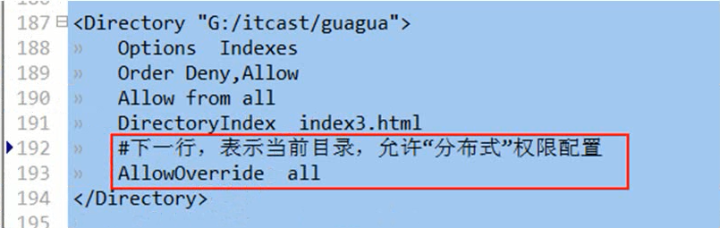
2. 在；该目录下的任何子目录中，创建一个特殊的文件（.htaccess），在该文件中写所需要的“权限内容”（几乎跟Directory中的写法一样）

举例：htaccess内容如下

Deny from all

Allow from 192.168.1.1（该ip不是我）

拒绝所有只允许这一个-----保存到子目录下

重新访问，会发现访问不了！！说明生效了 无需重启apache

多站点的配置：

分3步：

1. 在apache的httpd.Conf中，打开多站点虚拟主机配置文件项（关键词vhosts）

打开表示此时会载入该文件。Vhosts.conf

1. httpd-vhosts.conf文件中，设定希望提供“多站点”服务的ip，端口号。通常默认为*：80。*代表全部IP。默认apache安装好之后就设置好了。无需设置！
2. 然后就一个站点一个站点加上！形式如下：

<virtualhost *：80>

#这里设置站点1的各项信息

</virtualhost>

<virtualhost *：80>

#这里设置站点2的各项信息

</virtualhost>

注意：

1. 先把httpd-vhosts.conf文件中的2个初始安装生成的站点删除！
2. 每个站点的设置项，主要就三个：

serverName

DocumentRoot

<Directory></Directory>

3.在多站点配置中，第一个站点被称为 默认站点 ，如果某个请求的域名无法跟任何一个站点“匹配”，就会当做请求的是默认站点去处理（应答）；

一旦实现多站点配置，则最初安装成功时的“默认站点”就失效了！我们可以将localhost当做一个普通站点重新设置就可以了，也可以将其放在第一个位置又重新作为默认站点。

可添加：一个细节

设置该站点通过以下域名也可以访问。

ServerAlias map.php3.com